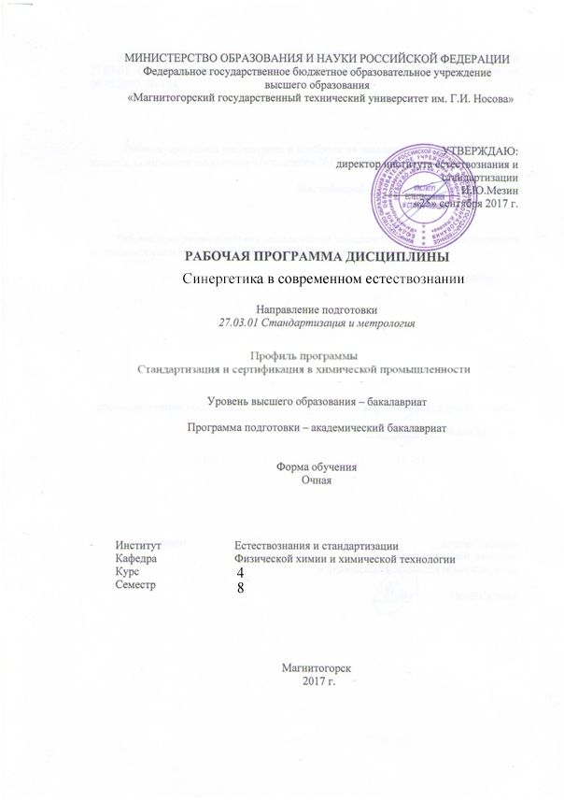

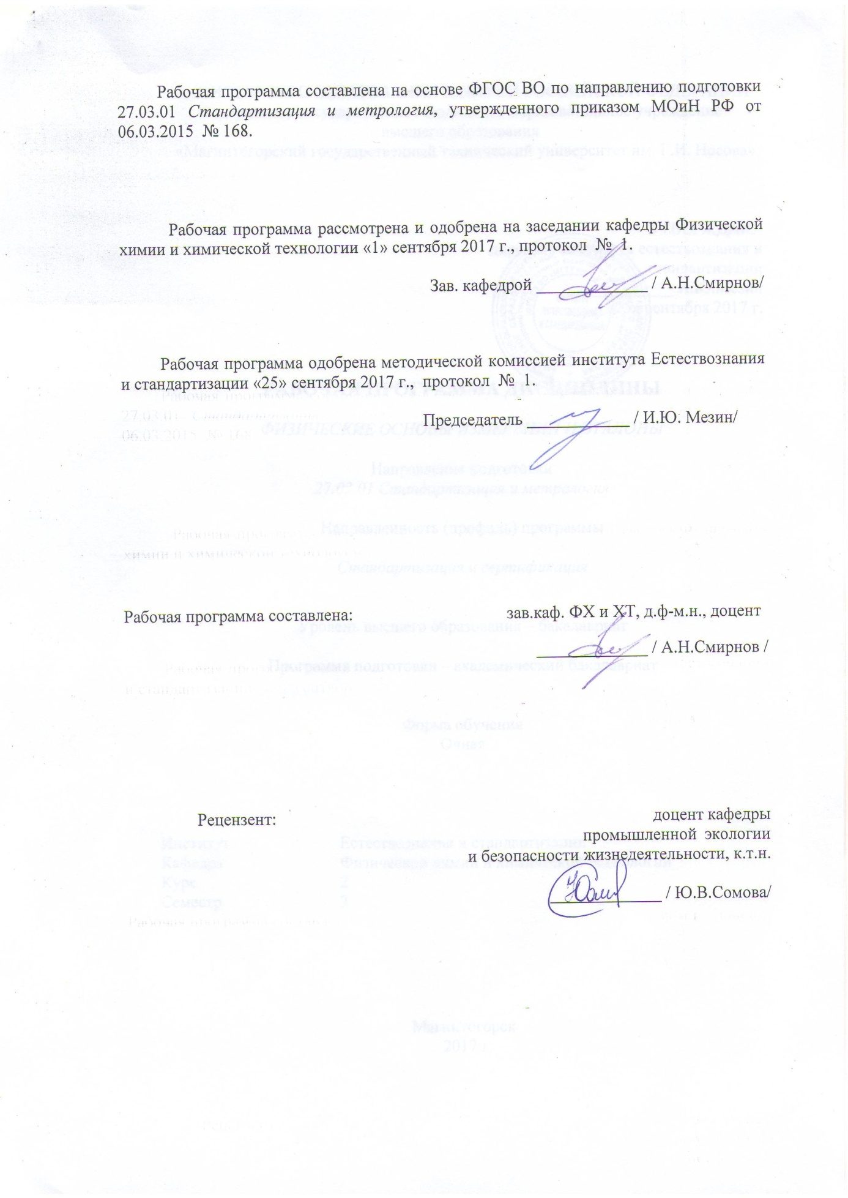

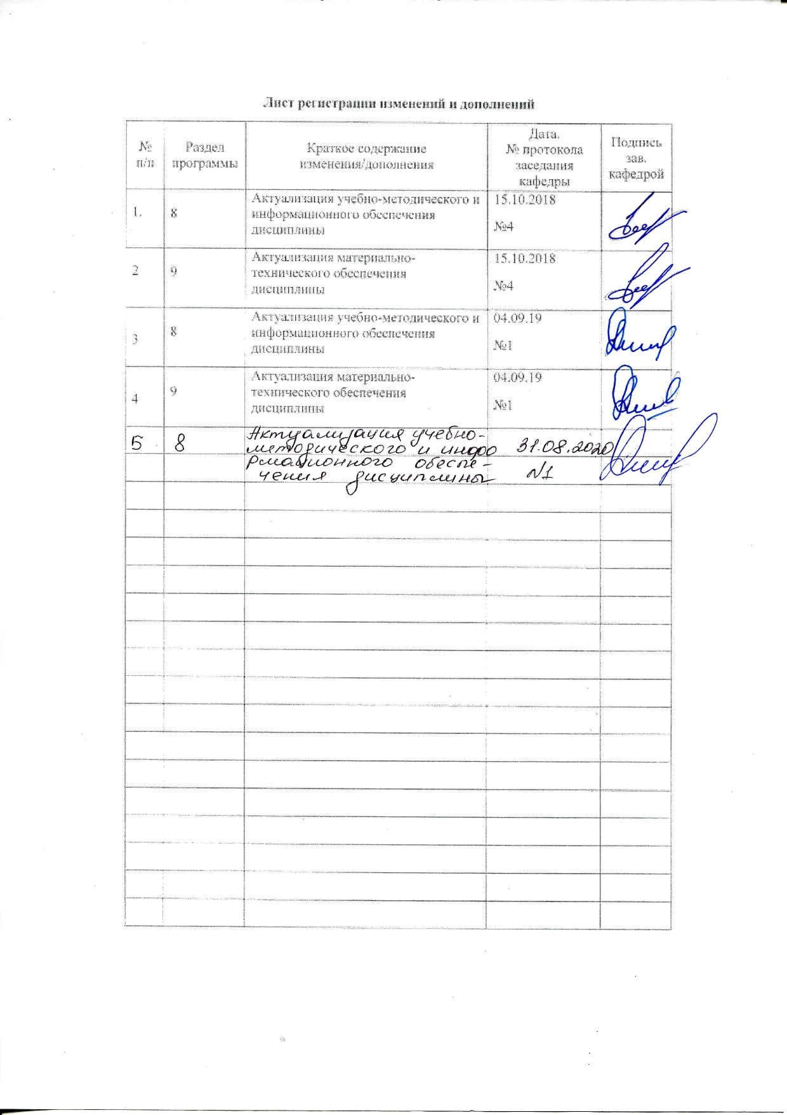

1 Цели освоения дисциплины (модуля)
Целями освоения дисциплины «Синергетика в современном естествознании» являются:
- ознакомление студентов с основными этапами развития естественнонаучных картин мира, фундаментальных понятий и принципов, с помощью которых описываются эти картины, показать их взаимосвязь.
- помощь студентам в осознании необходимости формирования естественнонаучной культуры как неотъемлемого компонента единой культуры.
- закладка основ целостного взгляда на окружающий мир,
представляющий единство природы, человека и общества.
- ориентирование студентов на дальнейшее самостоятельное изучение возможностей синергетического подхода в различных областях естествознания и использование полученных знаний в профессиональной деятельности.

2 Место дисциплины (модуля) в структуре образовательной программы
подготовки бакалавра (магистра, специалиста)
Дисциплина «Синергетика в современном естествознании» входит в цикл «ФТД. В.02». Дисциплина читается на 4-ом курсе во 2-ом семестре.
Изучение дисциплины «Синергетика в современном естествознании» предполагает, что
студенты имеют представление об основах фундаментальных разделов физики, химии,
биологии; основ философии; основ социологии (социологические теории, социальные
процессы), концепции современного естествознания. Данная дисциплина создает условия для формирования широкого кругозора, комплексного видения проблем и феноменов современного окружающего мира.

3 Компетенции обучающегося, формируемые в результате освоения
дисциплины (модуля) и планируемые результаты обучения
В результате освоения дисциплины (модуля) «Синергетика в современном естествознании» обучающийся должен обладать следующими компетенциями:

Структурный  элемент  компетенции | Планируемые результаты обучения
ОК-1 способностью к абстрактному мышлению, анализу, синтезу
Знать | - фундаментальные подходы к построению научных картин мира, основные особенности и признаки научных картин мира и радикальных перестроений научных картин мира (научных революций);  - основные законы эволюции органического мира и развития живых систем;  - основные принципы научного познания, этики, научной методологии
Уметь | - объяснять процессы, протекающие в природе и обществе, используя принципы универсального эволюционизма и синергетики;  - правильно понять и оценить, опираясь на знания современных концепций естествознания и синергетических принципов, те или иные новые научные гипотезы или открытия,  - раскрыть панораму современного естествознания и показать тенденции его развития;
Владеть | - системой знаний о современных физической, космологической, биологической, географической и химической научных картинах мира;  - понятийным аппаратом основных современных концепций естествознания и синергетики
ОПК - 2 готовностью использовать знания о современной физической картине мира, пространственно-временных закономерностях, строении вещества для понимания окружающего мира и явлений природы
Знать | - универсальные законы развития мира и специфику их применения в  естественнонаучной и гуманитарной сферах;  - законы развития природы, общества и мышления и уметь оперировать этими знаниями в профессиональной деятельности
Уметь | - на основе системного подхода, формировать целостное представление  содержании природных и социальных процессов и явлений в их взаимосвязи  - описывать природные и техногенные явления и эффекты с позиций современного естествознания  - сформировать свою мировоззренческую позицию;
Владеть | - навыками выделения уровней, элементов и взаимосвязей между ними на основе фундаментальных знаний,  - навыками представления результатов аналитической  деятельности по естественнонаучным темам, с обозначением возможных социальных проблем

4 Структура и содержание дисциплины (модуля)
Общая трудоемкость дисциплины составляет 1 зачетная единица 36 акад. часов, в том числе:
– контактная работа – 11,7 акад. часов:
– аудиторная – 11 акад. часов;
– внеаудиторная – 0,7 акад. часов
– самостоятельная работа – 24 акад. часов;

Раздел/ тема  дисциплины | Семестр | Аудиторная  контактная работа  (в акад. часах) |  |  | Самостоятельная работа (в акад. часах) | Вид самостоятельной  работы | Форма текущего контроля успеваемости и  промежуточной аттестации | Код и структурный  элемент  компетенции
Раздел/ тема  дисциплины | Семестр | лекции | лаборат.  занятия | практич. занятия
1. Структура и методология целостного похода | 8
1.1. Недостаточность бинарной системы. Свойства триадических структур |  | 2 |  |  | 3 | - Самостоятельное изучение учебной и научной литературы. | собеседование | ОК-1 – зву  ОПК-2– зву
1.2. Понятие естественной системы. Классификация наук |  | 2 |  |  | 2 | Самостоятельное изучение учебной и научной литературы. | собеседование | ОК-1 – зву  ОПК-2– зву
Итого по разделу |  | 4 |  |  | 5
2. Смена структур в естествознании | 8
2.1. Вещество - поле |  | 1 |  |  | 2 | - Самостоятельное изучение учебной и научной литературы.  - Работа с электронными библиотеками. | собеседование | ОК-1 – зву  ОПК-2– зву
2.2. Дискретность - непрерывность |  | 1 |  |  | 3 | Самостоятельное изучение учебной и научной литературы.  - Работа с электронными библиотеками. | собеседование, | ОК-1 – зву  ОПК-2– зву
2.3. Конечность - бесконечность |  | 1 |  |  | 3 | Самостоятельное изучение учебной и научной литературы.  - Работа с электронными библиотеками.  - Подготовка доклада в виде презентации | собеседование,  доклад в форме презентации | ОК-1 – зву  ОПК-2– зву
Итого по разделу |  | 3 |  |  | 8
3. Современные концепции | 8
3.1. Физика |  | 1 |  |  | 2 | Самостоятельное изучение учебной и научной литературы.  - Работа с электронными библиотеками.  - Подготовка доклада в виде презентации | собеседование,  доклад в форме презентации | ОК-1 – зву  ОПК-2– зву
3.2. Биология |  | 2 |  |  | 5 | -Самостоятельное изучение учебной и научной литературы.  - Работа с электронными библиотеками.  - Выполнение домашнего задания  - Подготовка презентации | собеседование,  доклад в форме презентации | ОК-1 – зву  ОПК-2– зву
3. 3. Синергетика |  | 1 |  |  | 4 | -Самостоятельное изучение учебной и научной литературы.  - Работа с электронными библиотеками. | собеседование,  доклад в форме презентации | ОК-1 – зву  ОПК-2– зву
Итого по разделу |  | 4 |  |  | 11
Итого по разделам |  | 11 |  |  | 24
Итого за семестр | 8 | 11 |  |  | 24 |  | Промежуточная аттестация (зачет)
Итого по дисциплине | 8 | 11 |  |  | 24 |  | Промежуточная аттестация (зачет)

5 Образовательные и информационные технологии
В начале преподавания дисциплины до сведения студентов должно быть четко доведено значение каждого вида занятий, как в процессе познания, так и в процессе накопления баллов для автоматической оценки знаний. Должны быть определены сроки, содержание и количество баллов за каждый вид контроля.
Проектирование обучения строится на основе следующих принципов:
- Обучение на основе интеграции с наукой и производством.
- Профессионально-творческая направленность обучения.
- Ориентированность обучения на личность.
- Ориентированность обучения на развитие опыта самообразовательной деятельности будущего специалиста.
Для достижения планируемых результатов обучения, в дисциплине «Синергетика в современном естествознании» используются образовательные технологии:

- Информационно-развивающие технологии, направленные на формирование системы знаний, запоминание и свободное оперирование ими.
Используется лекционно-семинарский метод, самостоятельное изучение литературы, применение современных информационных технологий для самостоятельного пополнения знаний, включая использование технических и электронных средств информации.
- Деятельностные практико-ориентированные технологии, направленные на формирование системы профессиональных практических умений при разборе конкретных ситуаций, основанных на практических примерах, обеспечивающих возможность качественно выполнять профессиональную деятельность.
- Развивающие проблемно-ориентированные технологии, направленные на формирование и развитие проблемного мышления, мыслительной активности, способности видеть и формулировать проблемы, выбирать способы и средства для их решения.
- Личностно-ориентированные технологии обучения, обеспечивающие в ходе учебного процесса учет различных способностей обучаемых, создание необходимых условий для развития их индивидуальных способностей, развитие активности личности в учебном процессе. Личностно-ориентированные технологии обучения реализуются в результате индивидуального общения преподавателя и студента, при выполнении домашних индивидуальных заданий, на консультациях.
В ходе диалогового обучения студенты учатся критически мыслить, решать сложные проблемы на основе анализа обстоятельств и соответствующей информации, взвешивать альтернативные мнения, принимать продуманные решения, участвовать в дискуссиях, общаться. Для этого на занятиях организуются индивидуальная и групповая работа, идет работа с документами и различными источниками информации.
В процессе обучения используется форма многосторонней коммуникации в образовательном процессе. Такой подход предусматривает широкое использование в учебном процессе активных и интерактивных форм проведения занятий в сочетании с внеаудиторной работой.
Реализация такого подхода осуществляется следующим образом:
1. Распределение тем «Синергетика в современном естествознании» с учетом пожеланий студентов, тематики их научных интересов и т.п.
2. Подготовка студентами формы отчетности самостоятельной работы (презентация).

6 Учебно-методическое обеспечение самостоятельной работы обучающихся
По дисциплине «Синергетика в современном естествознании» предусмотрена внеаудиторная самостоятельная работа обучающихся.
Внеаудиторная самостоятельная работа обучающихся осуществляется в виде изучения литературы по соответствующему разделу с проработкой материала; выполнения домашних заданий.
.
Домашнее задание включает в себя:

Самостоятельное изучение учебной и научной литературы. Работа с электронными библиотеками. Подготовка доклада в виде презентации (по заданию преподавателя или выбору студента, согласованного с преподавателем).
Например, при подготовке презентации по теме: «Критерии естественнонаучного познания. Физические принципы описания природы»
должны быть рассмотрены и изложены следующие вопросы:
Наука и ее роль в жизни общества.
Методы научного познания.
Классификация научных теорий.
Эмпирический и теоретический уровни познавательной деятельности.
Критерии истинности в науке.
Основные виды фундаментальных взаимодействий.
Порядок и беспорядок в природе.
Поле и вещество – основные формы существования материи.
Современные достижения физики.

Примерные темы домашнего задания

- Наука, метод, методология.
- Картины мира: механическая, физическая, эволюционная.
- Виды фундаментальных взаимодействий. Дискретность и непрерывность.
- Концепция сплошной среды. Бесконечность: потенциальная и актуальная.
- Энтропия и информация.
- Стрела «времени» - термодинамическая, космологическая, психологическая
- Принцип Паули. Соотношение неопределенности Гейзенберга.
- Этика науки. Этика ученого. Наука и общество.
- Примеры самоорганизации. Универсальный принцип Пригожина - Гленсдорфа
- Необходимость открытости. Диалектика порядка и хаоса.
- Синергетика – теория самоорганизации
- Человек и биосфера. Взаимосвязь космоса и живой природы
- Теория Большого взрыва и первичные процессы синтеза нуклонов и атомов
- Концепция эволюционного гуманизма

7 Оценочные средства для проведения промежуточной аттестации
а) Планируемые результаты обучения и оценочные средства для проведения промежуточной аттестации:
Структурный элемент  компетенции | Планируемые результаты обучения | Оценочные средства
способностью к абстрактному мышлению, анализу, синтезу (ОК-1)
Знать | - фундаментальные подходы к построению научных картин мира, основные особенности и признаки научных картин мира и радикальных перестроений научных картин мира (научных революций);  - основные законы эволюции органического мира и развития живых систем;  - основные принципы научного познания, этики, научной методологии | - Определение науки  - Понятие парадигмы.  - Недостаточность бинарных систем. Эволюционный, революционный путь развития  - Свойства целого, которыми не обладает ни одна из его частей.
Уметь | - объяснять процессы, протекающие в природе и обществе, используя принципы универсального эволюционизма и синергетики;  - правильно понять и оценить, опираясь на знания современных концепций естествознания и синергетических принципов, те или иные новые научные гипотезы или открытия, | При системном подходе в познании:  - объект познания представляется системой элементов с рассмотрением их связей, обеспечивающих его целостность  - объект познания представляется системой связей, обеспечивающих его целостность  - объект познания представляется системой элементов с рассмотрением их связей, обеспечивающих его целостность, выраженную определенной функциональной зависимостью и имеющей граничные условия  - объект познания представляется системой элементов обеспечивающих его целостность  Принцип неопределённости – дополнительности - совместности означает, что:  - в системной триаде каждая пара элементов находится в соотношении дополнительности, а третий задаёт меру совместности.  - каждая пара элементов находится в соотношении дополнительности, которое не быть меньше, чем значение постоянной Планка.  - в триаде каждая пара элементов находится в соотношении дополнительности, а третий задаёт меру совместности.  - каждая пара элементов должна совмещаться, т.е. не противоречить, соотношению неопределенности Гейзенберга.
Владеть | - системой знаний о современных физической, космологической, биологической, географической. химической научных картинах мира;  - понятийным аппаратом основных концепций естествознания и синергетики. | Научные методы познания делятся на группы:  - эмпирические и теоретические  - эмпирические, теоретические, интуитивные  - эмпирические, теоретические, интуитивные и эмоциональные  - Рациональные, интуитивные, концептуальные и априорные  Синергетика:  - Теория возникновения новых качеств у сложных систем, которыми не обладает ни одна из их частей  - Возрастание качественных отличий элемента системы, относительно его отдельных качеств  - Возникновение и рост возможностей системы, при объединении соответствующих элементов друг с другом  - Теория возникновения новых качеств в системах, которыми не обладает ни одна из их частей
ОПК - 2 готовностью использовать знания о современной физической картине мира, пространственно-временных закономерностях, строении вещества для понимания окружающего мира и явлений природы
Знать | - универсальные законы развития мира и специфику их применения в  естественнонаучной и гуманитарной сферах;  - законы развития природы, общества и мышления и уметь оперировать этими знаниями в профессиональной деятельности | - Классификация наук  - Бесконечность: потенциальная и актуальная.  - Соотношение неопределенности Гейзенберга  - Антропный принцип
Уметь | на основе системного подхода, формировать целостное представление  содержании природных и социальных процессов и явлений в их взаимосвязи  описывать природные и техногенные явления и эффекты с позиций современного естествознания  сформировать свою мировоззренческую позицию; | Какое из перечисленных ниже утверждений не относится к так называемым «фактам самоорганизации» в неживой природе:  - Ячейки Бенара – образование ячеистой структуры в жидкости при нагревании.  - Реакция Белоусова –Жаботинского – периодическое спонтанное обратимое изменение цвета химического раствора.  - Термоэдс – возникновение разности электрического потенциала на концах разнородных проводников находящихся при различных температурах  - Лазерный луч (усиление света в результате вынужденного излучения).  Антропный принцип:  - Связь между крупно - масштабными свойствами нашей Вселенной и существованием в ней человека  - То, что мы ожидаем наблюдать, должно быть ограничено условиями, необходимыми для нашего существования как наблюдателей  - Вселенная (и, следовательно, фундаментальные параметры, от которых она зависит) должна быть такой, чтобы в ней на некотором этапе эволюции допускалось существование наблюдателя.  соответствует утверждению:  - утверждению 1  - утверждению 1 и3  - утверждению 2  - всем трем утверждениям
Владеть | - навыками выделения уровней, элементов и взаимосвязей между ними на основе фундаментальных знаний,  - навыками представления результатов аналитической деятельности по естественнонаучным темам, с обозначением возможных социальных проблем | В понятие социоприродная среда входит:  - Природа, техносфера, общество, человек  - Природа, гендерный признак, техносферные особенности, устройство (организация) общества  - Человек, среда обитания, устройство (организация) общества  - Человек, техносфера, природа, расовая принадлежность  На рисунках ниже приведены геометрические представления понятий: Коллапс; Кризис; Катастрофа, Бифуркация. На каком рисунке представлено соответствующее понятие?
  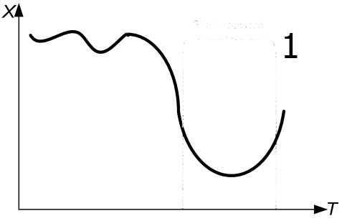 | 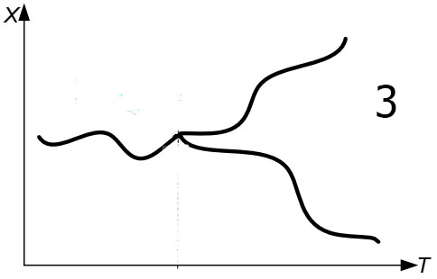
  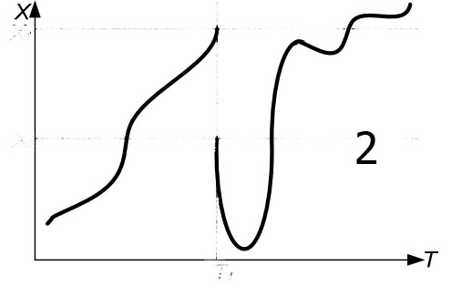 | 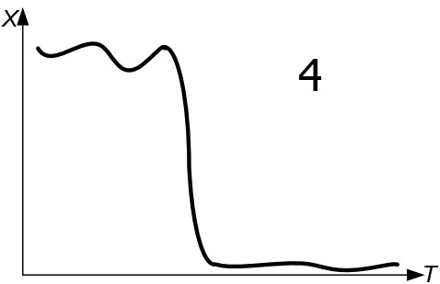

б) Порядок проведения промежуточной аттестации, показатели и критерии оценивания:
Промежуточная аттестация по дисциплине «Синергетика в современном естествознании» включает теоретические вопросы, позволяющие оценить уровень усвоения обучающимися знаний, выявляющие степень сформированности умений и владений, проводится в форме зачета.
Зачет по данной дисциплине проводится в устной форме по перечню вопросов к зачету.
Вопросы к зачету

- Понятия концепции и парадигмы.
- Наука, метод, методология.
- Понятия системы и структуры.
- Картины мира: механическая, физическая, эволюционная.
- Триады: вырожденные, переходные, системные.
- Принцип неопределенности – дополнительности - совместности
- Критерии естественной системы.
- Формы классификации.
- Классификация наук
- Виды фундаментальных взаимодействий.
- Дискретность и непрерывность.
- Концепция сплошной среды.
- Бесконечность: потенциальная и актуальная.
- Энтропия и информация.
- Соотношение неопределенности Гейзенберга.
- Антропный принцип.
- Понятие этноса.
- Этика науки. Этика ученого. Наука и общество.
- Примеры самоорганизации.
- Необходимость открытости.
- Диалектика порядка и хаоса.
- Концепция эволюционного гуманизма

Показатели и критерии оценивания:

Оценка | Критерии
Зачтено | Достаточный объем знаний в рамках образовательного стандарта, усвоение основной литературы, рекомендованной учебной  программой дисциплины, использование терминологии,  стилистическое и логическое изложение ответа на вопросы,  умение делать выводы без существенных ошибок, умение  ориентироваться в основных теориях, концепциях и направлениях  по изучаемой дисциплине и давать им оценку, работа на  лабораторных занятиях, допустимый уровень культуры  исполнения заданий.
Не зачтено | Фрагментарные знания в рамках образовательного стандарта,  знание отдельных литературных источников, рекомендованных  учебной программой дисциплины, неумение использовать  терминологию дисциплины, наличие в ответе грубых  стилистических и логических ошибок, пассивность на  лабораторных занятиях

8 Учебно-методическое и информационное обеспечение дисциплины (модуля)
а) Основная литература:
- Оганян К. М. Социальная синергетика [Электронный ресурс] : учебное пособие для дистанционного обучения / К. М. Оганян, В. П. Бранский, А. К. Астафьев. - Санкт-Петербург, 2009. - 210. - Режим доступа: http://znanium.com/bookread2.php?book=392142 . - Загл. с экрана.
б) Дополнительная литература:
- Пелюхова, Е. Б. Синергетика в физических процессах: самоорганизация физических систем : учебное пособие / Е. Б. Пелюхова, Э. Е. Фрадкин. — 2-е изд., испр. — Санкт-Петербург : Лань, 2011. — 320 с. — ISBN 978-5-8114-1138-2. — Текст : электронный // Лань : электронно-библиотечная система. — URL: https://e.lanbook.com/book/649 (дата обращения: 03.11.2020). — Режим доступа: для авториз. пользователей.
- Логинова, Н. А. Экономическая синергетика : учебник / Н. А. Логинова. - Москва : ИНФРА-М, 2019. - 128 с. — (Высшее образование: Бакалавриат). - ISBN 978-5-16-005436-0. - Текст : электронный. - URL: https://znanium.com/catalog/product/1016319 – Режим доступа: по подписке.

в) Методические указания

Методические указания к подготовке реферата и презентации

Реферат - письменная работа студента объемом 10-18 печатных страниц. В реферате дается краткое изложение сущности какого-либо вопроса, темы на основе нескольких первоисточников.
Реферат должен содержать основные фактические сведения и выводы по рассматриваемому вопросу. Помимо реферирования прочитанной литературы, от студента требуется аргументированное изложение собственных мыслей по рассматриваемому вопросу.
Структура реферата:
1. Титульный лист
2. Оглавление
3. Введение. Объем введения составляет 1-2 страницы.
4. Основная часть. В ней логично излагаются главные положения и идеи, содержащихся в изученной литературе. В тексте обязательны ссылки на первоисточники.
5. Заключение. Содержит главные выводы и итоги из текста основной части. В нем отмечается, как выполнены задачи и достигнуты ли цели, сформулированные во введении.
6. Приложение (необязательно). Может включать графики, таблицы, расчеты.
7. Список литературы. Здесь указывается реально использованная для написания реферата литература. Список составляется согласно правилам библиографического описания.

Этапы работы над рефератом
Работу над рефератом можно условно подразделить на три этапа:
1. Подготовительный, включающий изучение предмета исследования.
2. Изложение результатов изучения в виде связного текста.
3. Доклад (устное сообщение) по теме реферата, проиллюстрированное презентацией.
Подготовительный этап
Включает в себя:
- Выбор (формулировку) темы.
- Поиск источников.
- Работа с источниками.
Работу с источниками надо начинать с ознакомительного чтения, т.е. просмотреть текст, выделяя его структурные единицы. При ознакомительном чтении закладками отмечаются те страницы, которые требуют более внимательного изучения. В зависимости от результатов ознакомительного чтения выбирается дальнейший способ работы с источником. Если для разрешения поставленной задачи требуется изучение некоторых фрагментов текста, то используется метод выборочного чтения. Если в книге нет подробного оглавления, следует обратить внимание на предметные и именные указатели. Избранные фрагменты или весь текст (если он целиком имеет отношение к теме) требуют вдумчивого, неторопливого чтения с выделением 1) главного в тексте; 2) основных аргументов; 3) выводов.
Подготовительный этап работы завершается созданием конспекта, фиксирующего основные тезисы и аргументы. Если в конспекте приводятся цитаты, то обязательно должна быть указана ссылка на источник (автор, название, выходные данные, № страниц).

Создание текста реферата

Текст реферата должен подчиняться определенным требованиям: он должен раскрывать тему, обладать связностью и цельностью.
Раскрытие темы предполагает, что в тексте реферата излагается относящийся к теме материал и предлагаются пути решения содержащейся в теме проблемы.
Связность текста предполагает смысловую соотносительность отдельных компонентов, а цельность -смысловую законченность текста.
Изложение материала в тексте должно подчиняться определенному плану - мыслительной схеме, позволяющей контролировать порядок расположения частей текста. Универсальный план научного текста, помимо формулировки темы, предполагает изложение вводного материала, основного текста и заключения.
Требования к введению. Введение - начальная часть текста. Оно имеет своей целью сориентировать читателя в дальнейшем изложении. Во введении аргументируется актуальность исследования, т.е. выявляется практическое и теоретическое значение данного исследования. Далее констатируется, что сделано в данной области предшественниками; перечисляются положения, которые должны быть обоснованы. Введение может также содержать обзор источников или экспериментальных данных, уточнение исходных понятий и терминов, сведения о методах исследования. Во введении обязательно формулируются цель и задачи реферата. Объем введения составляет примерно 10% от общего объема реферата.

Основная часть реферата. Основная часть реферата раскрывает содержание темы. Она наиболее значительна по объему, наиболее значима и ответственна. В ней обосновываются основные тезисы реферата, приводятся развернутые аргументы, предполагаются гипотезы, касающиеся существа обсуждаемого вопроса. Важно проследить, чтобы основная часть не имела форму монолога. Аргументируя собственную позицию, можно и должно анализировать и оценивать позиции различных исследователей, с чем-то соглашаться, чему-то возражать, кого-то опровергать. Установка на диалог позволит избежать некритического заимствования материала из чужих трудов -компиляции. Изложение материала основной части подчиняется собственному плану, что отражается в разделении текста на главы, параграфы, пункты.

Заключение» (ориентировочный объем 1 страница). Формулируются краткие выводы, вытекающие из выполненной работы
.
Подготовка презентации

Первый слайд презентации должен содержать тему работы, фамилию, имя и отчество исполнителя, номер учебной группы, учебное заведение.
На втором слайде целесообразно представить цель и краткое содержание презентации.
Последующие слайды необходимо разбить на разделы согласно пунктам плана работы.
На заключительный слайд выносится самое основное, главное из содержания презентации (выводы).
Правило хорошей визуализации информации заключается в тезисе: "Схема, рисунок, график, таблица, текст". Именно в такой последовательности. Как только сформулировано то, что следует донести до слушателей в каком-то конкретном слайде, необходимо подумать, как это представить в виде схемы? Не получается как схему – переходим к рисунку, затем к графику, затем к таблице. Текст используется в презентациях, только если все предыдущие способы отображения информации не подходят.
Правила организации материала в презентации:
Главную информацию — в начало.
Тезис слайда — в заголовок.
В большинстве случаев на слайде необходимо располагать 1 объект – так он запомнится лучше, чем в группе с другими. Может быть представлено и два объекта, которые докладчик открывает и поясняет по очереди, а затем проводит их сравнительную характеристику.
Старайтесь не располагать на одном слайде много информации (особенно это касается таблиц) – они плохо читаются. Лучше разбить информацию на несколько логически завершенных частей и демонстрировать на отдельных слайдах.
Текстовые комментарии на слайде должны передавать ваши мысли как можно проще и яснее, то есть текстовые слайды должны передавать лишь главные утверждения.
Слайд – не самостоятельное наглядное пособие, его демонстрация должна всегда сопровождаться комментариями, поэтому по возможности необходимо избегать лишних надписей и текстовых дополнений, которые дублируют слова докладчика.
При размещении текстовой информации необходимо помнить, что человек воспринимает зрительную информацию в следующей последовательности:
слева направо;
сверху вниз.

г) Программное обеспечение и Интернет-ресурсы:
Наименование ПО | № договора | Срок действия лицензии
MS Windows 7 | Д-1227 от 08.10.2018  Д-757-17 от 27.06.2017 | 11.10.2021  27.07.2018
MS Office 2007 | № 135 от 17.09.2007 | бессрочно
FAR Manager | свободно распространяемое ПО | бессрочно
7Zip | свободно распространяемое | бессрочно

Интернет-ресурсы
– Национальная информационно-аналитическая система – Российский индекс научного цитирования (РИНЦ). – URL: https://elibrary.ru/project_risc.asp.
– Поисковая система Академия Google (Google Scholar) – URL: https://scholar.google.ru/.
– Информационная система – Единое окно доступа к информационным системам – URL: http:window.edu.ru/.
– Федеральное государственное бюджетное учреждение «Федеральный институт промышленной собственности». – Режим доступа: https://www1.fips.ru/

9 Материально-техническое обеспечение дисциплины (модуля)
Материально-техническое обеспечение дисциплины включает:

Тип и название аудитории | Оснащение аудитории
Лекционная аудитория | Мультимедийные средства хранения, передачи и представления информации (компьютер, проектор, экран).
Помещения для самостоятельной работы обучающихся | Персональные компьютеры с пакетом MS Office, выходом в Интернет и с доступом в электронную информационно-образовательную среду университета
Помещение для хранения и профилактического обслуживания учебного оборудования | Стеллажи для хранения учебно-наглядных пособий и учебно-методической документации.

